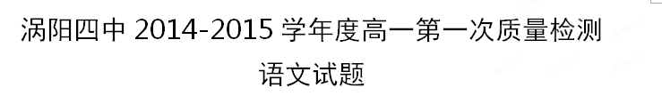
本试卷分第Ⅰ卷(阅读题)和第Ⅱ卷(表达题)两部分。
全卷满分150分，考试时间150分钟。

第Ⅰ卷 （阅读题 共67分）
一、阅读下面的文字，完成l～3题。（9分，每小题3分）
近日，河南省文物考古研究所在安阳县安丰乡西高穴村抢救性发掘的一座东汉大墓获重大考古发现，经权威考古学家和历史学家根据考古资料现场考证研究，确定这座东汉大墓为文献中记载的魏武王曹操高陵。27日上午，河南省文物局、河南安阳市及国家文物局有关方面负责人与部分专家学者一起在京举行新闻发布会，公布了这一重要发现。
据介绍，大墓位于河南省安阳县安丰乡西高穴村南，2004年底后多次被盗。为有效予以保护，2008年12月，经国家文物局批准，河南省文物局组织省文物考古研究所对墓葬进行抢救性考古发掘。
发掘后发现，该墓平面为甲字形，坐西向东，规模宏大，结构复杂，主要由墓道、前后室和四个侧室构成。该墓虽被多次盗掘，但仍幸存一些重要随葬品。共出土器物250余件，有金、银、铜、铁、玉、石、骨、漆、陶、云母等多种质地。器类主要有铜带钩、铁甲、铁剑、铁镞、玉珠、水晶珠、玛瑙珠、石圭、石璧、石枕、刻铭石牌、陶俑等，其中以刻铭石牌和遗骨最为重要。刻铭石牌59件，有长方形、圭形等，铭文记录了随葬物品的名称和数量。其中8件圭形石牌极为珍贵，分别刻有“魏武王常所用格虎大戟”、“魏武王常所用格虎大刀”等铭文。在追缴回的从该墓被盗出土的一件石枕上，刻有“魏武王常所用慰项石”铭文。在墓室清理中，发现有人头骨、肢骨等部分遗骨。专家初步鉴定为一男两女3个个体，其中，墓主人为男性。
有关专家对这些考古发现进行了多次论证，根据墓葬形制、结构及随葬品时代特征，认为这座大墓年代为东汉晚期；结合文献记载，判定该墓的墓主人为魏武王曹操，大墓即文献中记载的高陵。有关专家陈述了考古认定的依据。
第一，这座墓葬规模巨大，总长度近60米，砖券墓室的形制和结构与已知的汉魏王侯级墓葬类似，与曹操魏王的身份相称；该墓未发现封土，也与文献记载曹操寿陵“因高为基，不封不树”的情况相符。第二，墓葬出土的器物、画像石等遗物具有汉魏特征，年代相符。第三，墓葬位置与文献记载、出土鲁潜墓志等材料记载完全一致。据《三国志·魏书·武帝纪》等文献记载，曹操于建安二十五年正月病逝于洛阳；二月，灵柩运回邺城，葬于高陵，高陵在“西门豹祠西原上”。调查资料显示，当时的西门豹祠在今天的漳河大桥南行一公里处，地属安阳县安丰乡丰乐镇。该墓就在西门豹祠以西。1998年，西高穴村西出土的后赵建武十一年大仆卿驸马都尉鲁潜墓志，也明确记载了魏武帝陵的具体位置就在这里。第四，文献还明确记载，曹操主张薄葬。他临终前留下《遗令》：“殓以时服”“无藏金玉珍宝”，也在这座墓葬中得到了印证：墓葬虽规模不小，但墓内装饰简单，未见壁画，尽显朴实。兵器、石枕等有文字可证皆为曹操平时“常所用”之器。第五，最为确切的证据就是刻有“魏武王”铭文的石牌和石枕，证明墓主就是魏武王曹操。据文献记载，曹操生前先封为“魏公”，后进爵为“魏王”，死后谥号为“武王”。出土石牌、石枕刻铭称“魏武王”，正是曹操下葬时的称谓。 第六，墓室中发现的男性遗骨，专家鉴定年龄在60岁左右，与曹操终年66岁吻合，应为曹操遗骨。
1.以下各项中，不能作为认定位于河南省安阳县安丰乡西高穴村的大墓是曹操墓的依据的一项是（ ）
A．该墓葬规模巨大，形制和结构与已知的汉魏王侯级墓葬类似，与曹操死前的身份相符；墓葬出土的器物、画像石等具有汉魏特征，年代相符。
B．当时的西门豹祠在今天的漳河大桥南行一公里处，地属安阳县安丰乡丰乐镇。
C．该墓墓内装饰简单，未见壁画，尽显朴实，这合乎曹操薄葬的主张和临终前留下的“殓以时服”、“无藏金玉珍宝”的遗令。
D．出土文物中有8件圭形石牌极为珍贵，分别刻有“魏武王常所用格虎大戟”、“魏武王常所用格虎大刀”等铭文。在追缴回的从该墓被盗出土的一件石枕上，刻有“魏武王常所用慰项石”铭文。“魏武王”，正是曹操下葬时的称谓。
2.下列理解和分析，不符合原文意思的一项是（ ）
A．文献记载的所谓“高陵”，指的就是曹操墓；“魏武王常所用慰项石”中的“慰项石”，指的就是石枕。
B．该墓出土刻铭石牌59件，有长方形、圭形等，上有铭文。刻铭石牌的作用是记录随葬品的名称和数量。
C．经专家鉴定，在该墓墓室中发现的男性遗骨，其人年龄在60岁左右，这与曹操终年66岁吻合。这是证明该墓墓主为曹操的辅助性依据。
D．关于曹操墓葬的具体位置，只在《三国志·魏书·武帝纪》和1988年出土的鲁潜志有所记载。
3.根据原文内容，下列推断不正确的一项是（ ）
A．如果在将来的发掘和研究中发现“魏武王常所用格虎大戟”、“魏武王常所用格虎大刀”的实物，那么将与先前发现形成证据链，更能有力的证明西高墓穴就是曹操墓。
B．虽然赵建武十一年大仆卿驸马都尉鲁潜的墓志铭明确记载了魏武帝陵的具体位置，但鲁潜的墓志铭并非专门用作记载曹操墓情况的。
C．在对古墓的考古研究中，弄清了墓葬形制、结构及随葬品的时代特征，就能认定该墓葬所属的年代以及该墓主人的确切身份。
D．虽然从目前情况来看，证明西高墓穴就是曹操墓高陵的证据较充分，但随着发掘工作的进一步开展，或许会发现对此结论不利的证据。
二、古诗文阅读（33分）
读下面的文言文，完成4－7题
王翦者，频阳东乡人也。少而好兵，事秦始皇。秦始皇既灭三晋，走燕王，而数破荆师。秦将李信者，年少壮勇，尝以兵数千逐燕太子丹至于衍水中，卒破得丹，始皇以为贤勇。于是始皇问李信：“吾欲攻取荆，于将军度用几何人而足？”李信曰：不过用二十万人。”始皇问王翦，王翦曰：非六十万人不可。”始皇曰：“王将军老矣，何怯也！李将军果势壮勇，其言是也。”遂使李信及蒙恬将二十万南伐荆。王翦言不用，因谢病，归老于频阳。李信攻平与，蒙恬攻寝，大破荆军。信又攻鄢郡，破之，于是引兵而西，与蒙恬会城父。荆人因随之三日三夜不顿舍大破李信军入两壁杀七都尉秦军走。
始皇闻之，大怒，自驰如频阳，见谢王翦曰：“寡人以不用将军计，李信果辱秦军。今闻荆兵日进而西，将军虽病，独忍弃寡人乎！”王翦谢曰：“老臣罢病悖乱，唯大王更择贤将。”始皇谢曰：“已矣，将军勿复言！”王翦曰：“大王必不得已用臣，非六十万人不可。”始皇曰：“为听将军计耳。”于是王翦将兵六十万人，始皇自送至灞上。王翦行，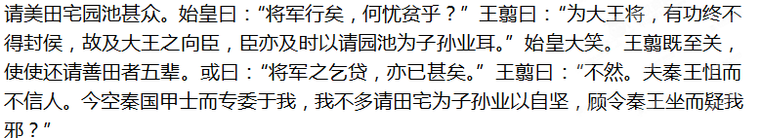 王翦果代李信击荆。荆闻王翦益军而来，乃悉国中兵以拒秦。王翦至，坚壁而守之，不肯战。荆兵数出挑战，终不出。王翦日休士洗沐，而善饮食抚循之，亲与士卒同食。久之，王翦使人问军中戏乎？对曰：“方投石超距。”于是王翦曰：“士卒可用矣。”荆数挑战而秦不出，乃引而东。翦因举兵追之，令壮士击，大破荆军。至蕲南，杀其将军项燕，荆兵遂败走。秦因乘胜略定荆地城邑。岁余，虏荆王负刍，竟平荆地为郡县。因南征百越之君。而王翦子王贲，与李信破定燕、齐地。
秦始皇二十六年，尽并天下，王氏、蒙氏功为多，名施於后世。
（节选自《史记.白起王翦列传》）
（注）1超距：跳跃。古代的一种游戏，用于习武。
4.对下列句子中加点词语的解释，不正确的一项是（ ）（3分）
A、于是引兵而西 引：率领。 B王翦谢曰 谢：道歉
C、老臣罢病悖乱 “罢:”通“疲” D. 李信果辱秦军 辱：使……受辱
5.下列各组句子中，加点词的意义和用法相同的一项是（ ）（3分）
A. 乃悉国中兵以拒秦 问今是何世，乃不知有汉
B. 寡人以不用将军计 以其无礼于晋
C. 归老于频阳 若亡郑而有益于君
D 荆数挑战而秦不出 荆轲知事不就，倚柱而笑
6.以下六句话，分别编为四组，全部直接说明王翦足智多谋的一组是（ ）（3分）
①非六十万人不可 ②唯大王更择贤将 ③使使还请善田者五辈 ④今空秦国甲士而专委于我 ⑤坚壁而守之，不肯战 ⑥亲与士卒同食
A.①②⑥ B.③④⑥ C.②④⑤ D.①③⑤
7.把下列句子译成现代汉语。（10分）
（1）秦始皇既灭三晋，走燕王，而数破荆师。

（2）然则将军之仇报，而燕国见陵之耻除矣。

阅读下面一首元词，回答8、9题。（8分）高考学习网鸪天高考学习网 初高考学习网岁今辰却到家，今年相望又天涯。一春心事闲无处，两鬓秋霜细有华。
山接水，水明霞，满林残照见归鸦。几时收拾田园了，儿女团圆夜煮茶？
8.词中用了哪几种手法写“心事”？（4分）

- “山接水，水明霞，满林残照见归鸦”在景物的写法上有什么特点？（4分）

10．补写下列名句中的空缺部分。（6分。任选六句，每小题1分）
（1） ，问苍茫大地，谁主沉浮？（《沁园春·长沙》）
（2） ，归雁入胡天。（王维《使至塞上》）
（3）她静默地远了，远了， ，走尽这雨巷。（戴望舒《雨巷》）
（4）但我不能放歌， 。（徐志摩《再别康桥》）
（5） ，不仁；失其所与，不知；以乱易整，不武。（《烛之武退秦师》）
（6）岁寒， 。（《论语·子罕》）
（7） ，壮士一去兮不复还！（《战国策·荆轲刺秦王》）
（8）浊酒一杯家万里， 。（范仲淹《渔家傲》）
三、阅读下面的文字，完成11——14题。（25分）

与周瑜相遇
迟子建
一个司空见惯、平淡无奇的夜晚，我枕着一片芦苇见到了周瑜。那个纵马驰骋、英气逼人的三国时的周瑜。
因为月亮很好，又是在旷野上，空气的透明度很高，所以即使是夜晚，我还是一眼认出了他。当时我穿着一件白色的睡袍，乌发披垂，赤着并不秀气的双足，正漫无目的地行走在河岸上。凉而湿的水气朝我袭来，我不知怎的闻到了一股烧艾草的气息，接着是鼓角相闻，我便离开河岸，寻着艾草的味儿和凛凛的鼓角声而去，结果我见到了一片荒凉的旷野，那里的帐篷像蘑菇一样四处皆是，帐篷前篝火点点，军马安闲地垂头吃着夜草，隐隐的鼾声在大地上沉浮。就在这种时刻，我见到了独自立在旷野上的周瑜。
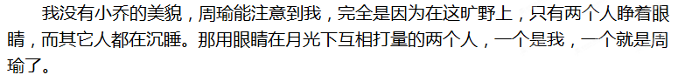因为见到了我最想见到的一个男性，所以那一瞬间我说不出话来，我见到亲密的人时往往都是那个表情。
周瑜身披铠甲，剑眉如飞，双目炯炯，一股逼人的英气令我颤抖不已。
“战事还未起来，你为何而发抖?”周瑜说。
我想告诉他，他的英气令我发抖，只有人的不可抗拒的魅力才令我发抖，可我说不出话来。
我不知道又有什么战事要发生。这么大规模的安营扎寨，这么使周瑜彻夜难眠的战事，一定非同一般。短兵相接，战前被擦得雪亮的军刀都会沾有血迹。只有刀染了血迹，战争才算结束。多少人的血淤积在刀上，又有多少把这样的刀被遗弃在黄土里，生起厚厚的锈来。
周瑜并没有在意我的发抖，而是将一把艾草丢进篝火里，我便明白了艾草味的由来。可是先前所闻的鼓角声呢?
周瑜转身走向帐篷时我见到了支在地上的一面鼓，号角则挂在帐篷上。他拿起鼓槌，抑扬顿挫地敲了起来，然后又吹起了号角。他陶醉着，为这战争之音而沉迷，他身上的铠甲闪闪发光。
我说：“这鼓角声令我心烦。”
周瑜笑了起来，他的笑像雪山前的回音。他放下鼓槌和号角，朝我走来。他说：“什么声音不令你心烦?”
我说：“流水声、鸟声、孩子的吵闹声、女人的洗衣声、男人的饮酒声。”
周瑜又一次笑了起来。我见月光照亮了他的牙齿。
我说：“我还不喜欢你身披的铠甲，你穿布衣会更英俊。”
周瑜说：“我不披铠甲，怎有英雄气概?”
我说：“你不披铠甲，才是真正的英雄。”
我们不再对话了。月亮缓缓西行，篝火微明，艾草味由浓而淡，晚风将帐篷前的军旗刮得飘扬起来。我坐在旷野上，周瑜也盘腿而坐。
我们相对着。
他说：“你来自何方?为何在我出征前出现?”
我说：“我是一个村妇，我收割完芦苇后到河岸散步，闻到艾草和鼓角的气息，才来到这里，没想到与你相遇。”
“你不希望与我相遇?”
“与你相遇，是我最大的心愿。”我说。
“难道你不愿意与诸葛孔明相遇?”
“不。”我说，“诸葛孔明是神，我不与神交往，我只与人交往。”
“你说诸葛孔明是神，分明是嘲笑我英雄气短。”周瑜激动了。
“英雄气短有何不好?”我说，“我喜欢气短的英雄，我不喜欢永远不倒的神。英雄就该倒下。”
周瑜不再发笑了，他又将一把艾草丢进篝火里。我见月亮微微泛白，奶乳般的光泽使旷野显得格外柔和安详。
我说：“我该回去了，天快明了，该回去奶孩子了，猪和鸡也需要食了。”
周瑜动也不动，他看着我。
我站了起来，重复了一遍刚才说过的话，然后慢慢转身，恋恋不舍地离开周瑜。走前我打着哆嗦，我在离开亲密的人时会有这种举动。
我走了很久，不敢回头，我怕再看见月光下周瑜的影子。快走到河岸的时候，却忍不住还是回了一下头，我突然发现周瑜不再身披铠甲，他穿着一件白粗布的长袍，他将一把寒光闪烁的刀插在旷野上，刀刃上跳跃着银白的月光。战马仍然安闲地吃着夜草，不再有鼓角声，只有淡淡的艾草味飘来。一个存活了无数世纪的最令我倾心的人的影子就这样烙印在我的记忆深处。
我伸出一双女人的手，想抓住他的手，无奈那距离太遥远了，我抓到的只是旷野上拂动的风。
一个司空见惯、平淡无奇的夜晚，我枕着一片芦苇见到了周瑜。那片芦苇已被我的泪水打湿。
( 选自《中国当代小小说精品库》，新华出版社1996年版)

11．文章第二段中的景物描写有什么特点？在文中有什么作用？请简要回答。（5分）

12．结合全文说一说为什么周瑜是“我最想见到的一个男性”。（6分）

13．小说多次写到“烧艾草”，请对这一细节进行简要赏析。（6分）

14.文章最后一段在全文中有何作用？请从内容和写法两个方面简要分析。（8分 ）

第Ⅱ卷（表达题 共83分）

四、语言运用（23分）
15．下列加点字的读音完全正确的一项是 （ ）（3分）
A．创伤（chuàng） 骸骨（hǎi） 慰藉（jiè） 漫溯（sù）
B．夜缒而出(zhuì) 戮没 (lù) 遏制（è） 潜(qián）能
C．厚遗(wèi) 淬火（cù） 翌（yì）年 目眩（xuàn）
D 巷道(xiàng) 拜谒（yè） 偏袒(tǎn) 菲（fěi）薄
16．下列词语中没有错别字的一项是 （ ）（3分）
A．长篙 枯槁 雾霭 濡溇 B．苍桑 笙箫 干燥 暇想
C．榆阴 泥淖 斑斓 炫目 D．慷慨 碳灰 瓦菲 扭怩
17.下列各句中，加点的成语使用不恰当的一项是（ ）（3分）
A．沈从文早在20世纪30年代就因在《边城》中描绘了一个独特的湘西世界，展现了豪爽与浪漫的湘西风情而名噪一时。
B. 在2012年伦敦奥运会上，林丹果然不孚众望, 首次蝉联奥运会羽毛球男子单打冠军。
C. 贫困地区的工作相当繁重而艰巨，困难俯首即是，如果没有一个好的精神状态和工作作风，就很难摆脱贫穷复贫穷的恶性循环。
D. 外来词本无可厚非，但是中文夹杂洋文的所谓“洋泾浜”则令人担忧。
18.下列各句没有语病的一句是（ ）（3分）
A、本报派往美国采访该事件的记者共两位，到美国三小时后，一人发回来一份长篇通讯稿。
B、有关人士强调：最近接连发生特大爆炸事故，大家必须提高防范意识，尽量防止此类事件不再发生。
C、据悉，在以后两天中，与会代表将盈利方式、信息转载规范化、运作与管理等问题展开专题研讨。
D、专家分析，目前中国大范围的气温偏低，主要是由最近一段时间阴雨天多、光照不足所引起的。
19.调整填入下列文字横线处的语句，使之语句流畅，表意完整。（只写序号）(5分)
相传，很久以前的一个月明风清之夜，天庭里几位仙女动了凡心，决定到人间玩一回。____________，____________，____________。____________，____________。____________，遂化成亭亭玉立的美人蕉，留在了凡间。这则传说仿佛证实了美人蕉的不俗。
①谁知这里飞瀑直泻，水清如镜
②随后弃船登岸，走进一线天内
③于是摘叶成船，折枝为桨，划船赏景良久
④仙女们情不自禁，宽衣解带，跳进潭中，追逐戏水
⑤她们按下云头，正好落在风景胜地长潭河畔
⑥很快，山鸟啁啾，天已放亮，仙女们却已回不了天庭
正确地排序是：
20.请按照例句形式，以＂潇洒＂的话题写两句话，与例句构成排比句．（６分）
＂仰天大笑出门去＂是一种自信的潇洒；＂我自横刀向天笑＂是一种无畏的潇洒； ； ．
五．作文（60分）
21.阅读下面的文字，按要求作文。
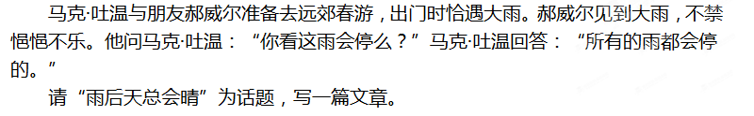【注意】①立意自定。②诗歌除外，文体自选。③不少于800字。④不得抄袭，不得套作。
月考语文参考答案
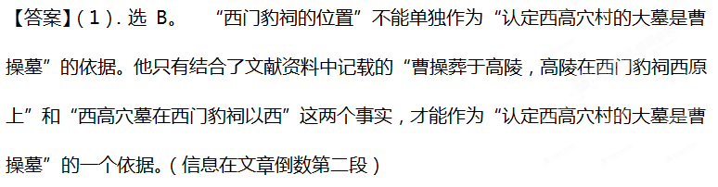（2）．选D。 原文“墓葬位置与文献记载、出土鲁潜墓志等材料记载完全一致”和“据《三国志·魏书·武帝纪》等文献记载”句中，皆有“等”字，说明并非只有“《三国志·魏书·武帝纪》”和“鲁潜墓志”对曹操墓葬的具体位置有记载。
（3）．选C。 该项误在将必要条件当作充分条件。从原文“根据墓葬形制、结构及随葬品时代特征，认为这座大墓年代为东汉晚期；结合文献记载，判定该墓的墓主人为魏武王曹操”句来看，弄清“墓葬形制、结构及随葬品时代特征”这一条件，对于“认定该墓葬所属的年代以及该墓主人的确切身份”则不充分，必须添加其他条件。
4．B（辞官） 5． B （A 于是，就；竟然。 B 因为 。C 介词，在；介词，对。D连词，表转折，但是；连词，表修饰）
6、 D (②王翦推辞④请田宅的理由⑥体恤士卒)
7、翻译（1）秦始皇已经灭掉了韩、赵、魏，赶跑了燕王喜，同时多次战败了楚军。（采分点：既，走，数，破，句意各1分）
（2）这样，将军的仇就可以报了，并且燕国被欺侮的耻辱也可以除掉了。（采分点：然则，而，见，陵，句意各1分。）
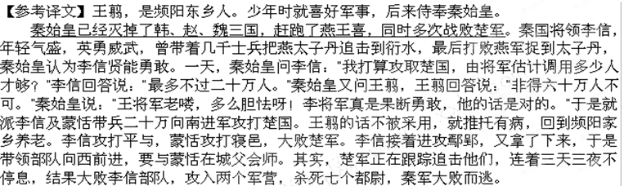
秦始皇听到这个消息，大为震怒，亲自乘快车奔往频阳，见到王翦道歉说：“我由于没采用您的计策，李信果然使秦军蒙受了耻辱。现在听说楚军一天天向西进军，将军虽然染病，难道忍心抛弃了我吗！”王翦推辞说：“老臣病弱疲乏，昏聩无能，希望大王另择良将。”秦始皇再次表示歉意说：“好啦，将军不要再说什么了！”王翦说：“大王一定不得已而用我，非六十万人不可。”秦始皇满口答应说：“就只听将军的谋划了。”于是王翦率领着六十万大军出发了，秦始皇亲自到灞上送行。王翦临出发时，请求赐予许多良田、美宅、园林池苑等。秦始皇说：“将军尽管上路好了，何必担忧家里日子不好过呢？”王翦说：“替大王带兵，即使有功劳也终究难以得到封侯赐爵，所以趁着大王特别器重我的时候，我也得及时请求大王赐予园林池苑来给子孙后代置份家产吧。”秦始皇听了哈哈大笑起来。王翦出发后到了函谷关，又连续五次派使者回朝廷请求赐予良田。有人说：“将军请求赐予家业，也太过分了吧。”王翦说：“这么说不对。秦王性情粗暴对人多疑。现在大王把全国的武士调光特地委托给我，我不用多多请求赏赐田宅给子孙们置份家产来表示自己出征的坚定意志，竟反而让秦王平白无故地怀疑我吗？”
王翦终于代替李信进击楚国。楚王得知王翦增兵而来，就竭尽全国军队来对抗秦兵。王翦抵达战场，构筑坚固的营垒采取守势，不肯出兵交战。楚军屡次挑战，始终坚守不出。王翦让士兵们天天休息洗浴，供给上等饭食抚慰他们，亲自与士兵同饮同食。过了一段时间，王翦派人询问士兵中玩什么游戏？回来报告说：“正在比赛投石看谁投得远。”于是王翦说：“士兵可以派用了。”楚军屡次挑战，秦军不肯应战，就领兵向东去了。王翦趁机发兵追击他们，派健壮力战的兵丁实施强击，大败楚军。追到蕲南，杀了他们的将军项燕，楚军终于败逃。秦军乘胜追击，占领并平定了楚国城邑。一天后，俘虏了楚王负刍，最后平定了楚国各地设为郡县。又乘势向南征伐百越国王。与此同时，王翦的儿子王贲，与李信攻陷平定了燕国和齐国各地。
秦始皇二十六年（前221），兼并了所有的诸侯国，统一了天下，王将军和蒙将军的功劳最多，名声流传后世
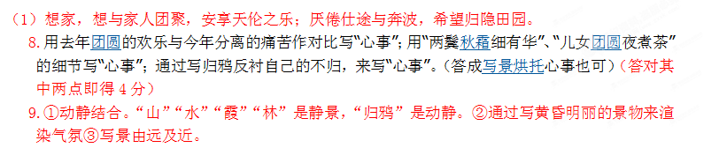11．答案要点：（1）这段景物描写突出了梦境的清澈、素雅、荒凉、安静、开阔的特点。为下面的情节发展和刻画周瑜这一形象作了铺垫。
12．答案要点：因为周瑜英俊潇洒，拥有一股“逼人的英气”；尽管“英雄气短”却是真实的人，不是“永远不倒的神”。
13．答案要点：作者用“烧艾草”的情节营造了与周瑜相见的环境和氛围，推动了情节的发展。（2分）因为“艾”与“爱”谐音，这里用来象征友爱、家庭和睦。小说多次写到“艾草”还表现了作者希望友爱和平的愿望。（2分）
14．答案要点：内容上：在梦境中与最想见男性周瑜相遇并进行了倾心的交谈，内心产生了强烈的冲动，由初见周瑜时的“发抖”，到交流后分离时的“打着哆嗦”，到想抓住他的手而不能，时光阻隔，难以再见，所以流下了泪水。（4分）
写法上：最后一段照应了开头，首尾呼应，使文章结构更加完整。（2分）
15.B （A “骸骨”中“骸”应该读“hái”；“创伤”中的“创”应读“chuāng”；C“淬火”中“淬” 应该读作cuì；D项“巷道” 中“巷”应该读作“hàng”。）
16.C （A“濡溇”中“溇”应为“缕”；B“苍桑”中“苍”应为“沧” D“扭怩”中“扭”应为“忸”；“碳灰”中“碳”应为“炭”。）
17.B （3分）（不孚众望：不能使大家信服，未符合大家的期望。孚，信服。）
18.D（A “一人”有歧义；B“防止……不再发生”否定不当；C成分残缺，应在“将”后加“就”或“围绕” ）
19. ⑤③②①④⑥。 【解析】根据语境，仙女们因天明而回不了天庭遂化成美人蕉留在了凡间，所以，⑥与“遂化成亭亭玉立的美人蕉，留在了凡间”联系紧密，应放在最后；①中的“这里”应指“一线天”，⑥中的“很快”是接着④说的，故①②④⑥的顺序应为②①④⑥；再根据文段中的关键词语“于是”“随后”得知，②③⑤的顺序为⑤③②。最后经过综合分析，得出答案为⑤③②①④⑥。
20.“留得残荷听雨声””是一种宽容的潇洒；“一日看尽长安花”是一种得意的潇洒。
21.参考2014年安徽作文评分标准。

